Лабораторна робота №2

Набуття навиків програмування на мові C# з використанням додатків Windows Forms та Windows Presentation Foundation

Мета: поглибити знання та навички програмування на мові C# з використанням додатків Windows Forms та Windows Presentation Foundation. Набути практичного досвіду використання нових компонентів

Хід виконання

Посилання на віддалений репозиторій: https://git.ztu.edu.ua/vt231_ntg/university//tree/master/OOP/lab_02?ref_type=heads

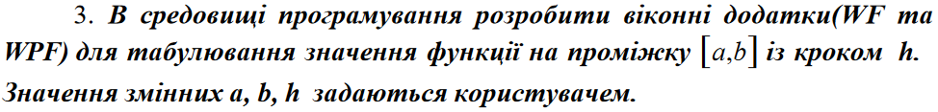
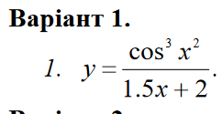

Лістинг WinForm застосунку:
using System;
using System.Collections.Generic;
using System.ComponentModel;
using System.Data;
using System.Drawing;
using System.Linq;
using System.Text;
using System.Threading.Tasks;
using System.Windows.Forms;

namespace WinFormsApp1
{
public partial class Form1 : Form
{
public Form1()
{
InitializeComponent();
}

private void button1_Click(object sender, EventArgs e)
{
textBox4.Text = "";

float a, b, h, y;
bool ax = float.TryParse(textBox1.Text, out a);
bool bx = float.TryParse(textBox2.Text, out b);
bool hx = float.TryParse(textBox3.Text, out h);
if (!ax || !bx || !hx)
{
MessageBox.Show("Введіть значення ще раз", "Помилка", MessageBoxButtons.OK, MessageBoxIcon.Error);
return;
}
textBox4.Text += "x y\r\r\r\n";
for (float i = a; i <= b; i+=h)
{
y = (float)(Math.Pow(Math.Cos(i * i), 3)) / (float)(1.5 * i + 2);
textBox4.Text += $"{i:F3} {y, 10:F3}\r\r\r\n";
}

}

private void label6_Click(object sender, EventArgs e)
{

}
}
}

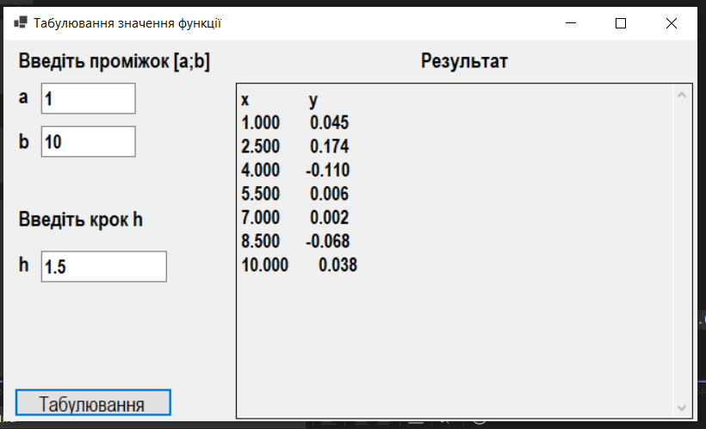
Результат виконання програми

Лістинг WPF застосунку:
using System;
using System.Collections.Generic;
using System.Linq;
using System.Text;
using System.Threading.Tasks;
using System.Windows;
using System.Windows.Controls;
using System.Windows.Data;
using System.Windows.Documents;
using System.Windows.Input;
using System.Windows.Media;
using System.Windows.Media.Imaging;
using System.Windows.Navigation;
using System.Windows.Shapes;

namespace WpfApp1
{
/// <summary>
/// Interaction logic for MainWindow.xaml
/// </summary>
public partial class MainWindow : Window
{
public MainWindow()
{
InitializeComponent();
}

private void button_Click(object sender, RoutedEventArgs e)
{
textBox4.Text = "";

float a, b, h, y;
bool ax = float.TryParse(textBox1.Text, out a);
bool bx = float.TryParse(textBox2.Text, out b);
bool hx = float.TryParse(textBox3.Text, out h);
if (!ax || !bx || !hx)
{
MessageBox.Show("Введіть значення ще раз", "Помилка", MessageBoxButton.OK, MessageBoxImage.Error);
return;
}
textBox4.Text += "x y\r\r\r\n";
for (float i = a; i <= b; i += h)
{
y = (float)(Math.Pow(Math.Cos(i * i), 3)) / (float)(1.5 * i + 2);
textBox4.Text += $"{i:F3} {y, 10:F3}\r\r\r\n";
}
}
}
}

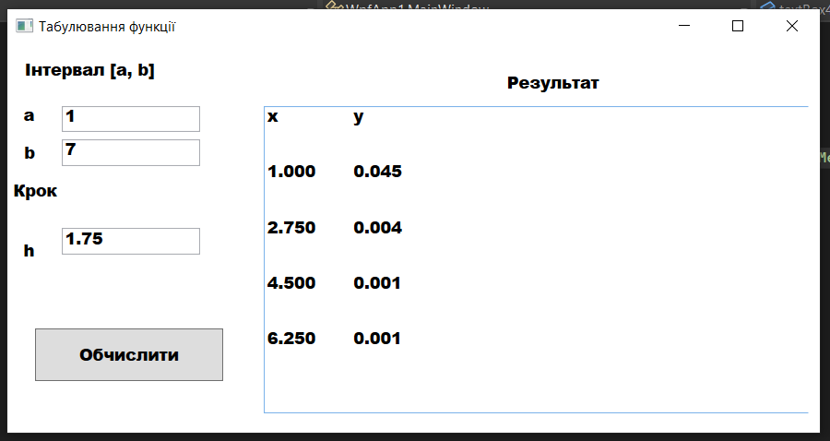
Результат виконання програми

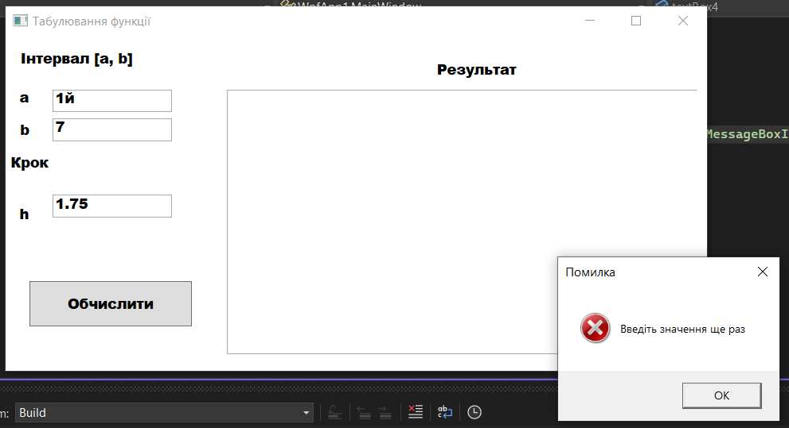
Результат виконання прогарми у разі вводу невалідних даних

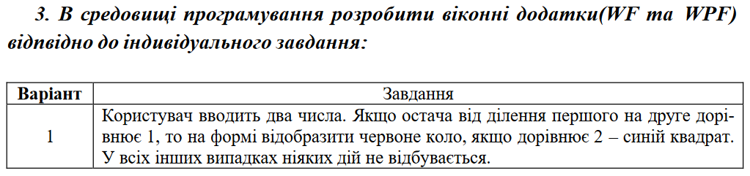
Лістинг WinForm застосунку:
using System;
using System.Collections.Generic;
using System.ComponentModel;
using System.Data;
using System.Drawing;
using System.Linq;
using System.Text;
using System.Threading.Tasks;
using System.Windows.Forms;

namespace WinFormsApp2
{
public partial class Form1 : Form
{
public Form1()
{
InitializeComponent();
}

private void label1_Click(object sender, EventArgs e)
{

}

private void button1_Click(object sender, EventArgs e)
{
textBox2.Text = "";

Graphics draw1 = this.CreateGraphics();
Pen p1 = new Pen(Color.Black,5);
Pen p2 = new Pen(Color.Red, 5);
SolidBrush b1 = new SolidBrush(Color.Blue);
SolidBrush b2 = new SolidBrush(Color.Red);

string t = textBox1.Text;
string[] s = t.Split(' ');
int k = s.Length;
int[] ar = new int[k];
if (k > 2)
{
MessageBox.Show("Забагато значень", "Забагато значень", MessageBoxButtons.OK, MessageBoxIcon.Error);
return;
}
for (int i = 0; i < k; i++)
{
bool are = int.TryParse(s[i], out ar[i]);
if (!are)
{
MessageBox.Show("Помилка", "Помилка", MessageBoxButtons.OK, MessageBoxIcon.Error);
return;
}
textBox2.Text += $"number = {ar[i]}\r\n";
}

float c = ar[0] % ar[1];
textBox2.Text += $"{ar[0]} % {ar[1]} = {c}";
if (ar[0] % ar[1] == 1)
{

draw1.DrawEllipse(p2, 420, 70, 100, 100);

}
if (ar[0] % ar[1] == 2)
{
draw1.FillRectangle(b1, 420, 70, 100, 100);
draw1.DrawRectangle(p1, 420, 70, 100, 100);
}
}
private void label2_Click(object sender, EventArgs e)
{

}
}
}

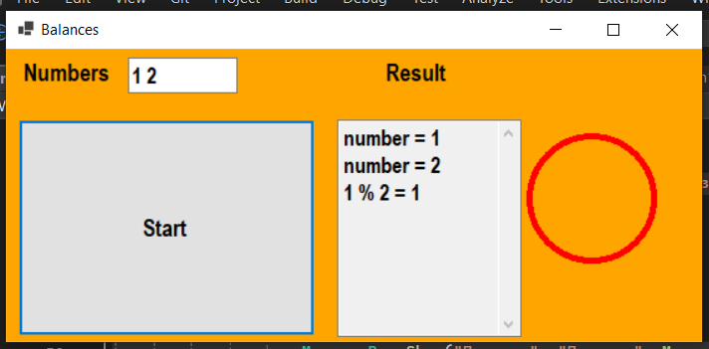
Результат роботи програми

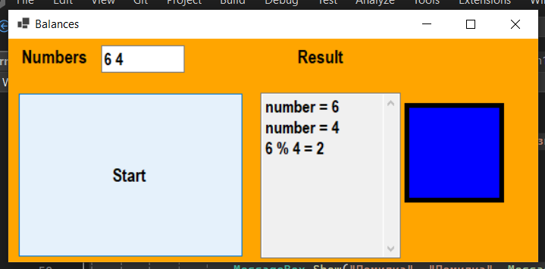
Результат роботи програми

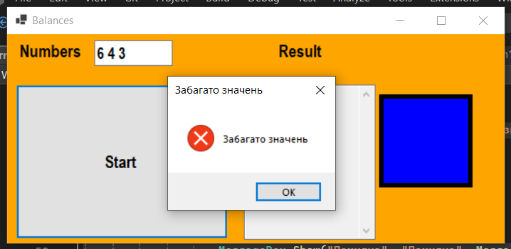
Результат роботи програми у разі вводу більше 2 чисел

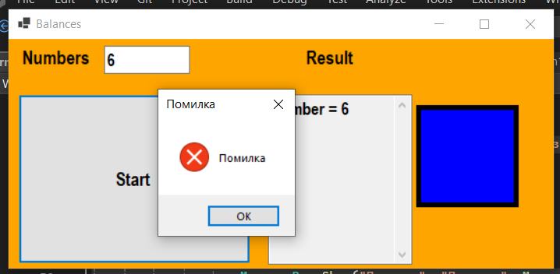
Результат роботи програми у разі вводу невалідних даних

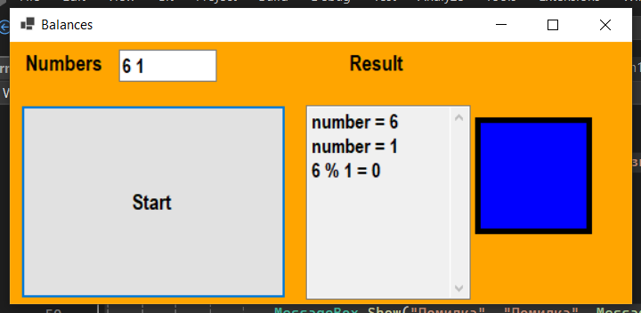
Результат роботи програми

Лістинг WPF застосунку:
using System;
using System.Windows;
using System.Windows.Controls;
using System.Windows.Media;

namespace WpfApp2
{
public partial class MainWindow : Window
{
public MainWindow()
{
InitializeComponent();
}

private void button_Click(object sender, RoutedEventArgs e)
{
textBox2.Text = "";

string t = textBox1.Text;
string[] s = t.Split(' ');
int k = s.Length;
int[] ar = new int[k];

if (k > 2)
{
MessageBox.Show("Забагато значень", "Забагато значень", MessageBoxButton.OK, MessageBoxImage.Error);
return;
}

for (int i = 0; i < k; i++)
{
bool are = int.TryParse(s[i], out ar[i]);
if (!are)
{
MessageBox.Show("Помилка", "Помилка", MessageBoxButton.OK, MessageBoxImage.Error);
return;
}
textBox2.Text += $"number = {ar[i]}\r\n";
}

float c = ar[0] % ar[1];
textBox2.Text += $"{ar[0]} % {ar[1]} = {c}";

DrawingVisual drawingVisual = new DrawingVisual();
using (DrawingContext drawingContext = drawingVisual.RenderOpen())
{
if (ar[0] % ar[1] == 1)
{
drawingContext.DrawEllipse(Brushes.Red, new Pen(Brushes.Black, 5), new Point(420, 70), 100, 100);
}
else if (ar[0] % ar[1] == 2)
{
drawingContext.DrawRectangle(Brushes.Blue, new Pen(Brushes.Black, 5), new Rect(420, 70, 100, 100));
}
}

VisualBrush visualBrush = new VisualBrush(drawingVisual);
canvas1.Background = visualBrush;
}
}
}

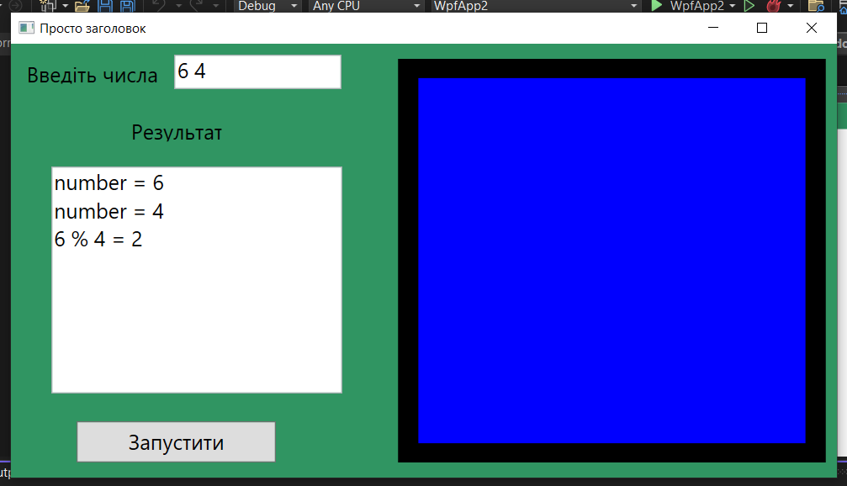
Результат роботи програми

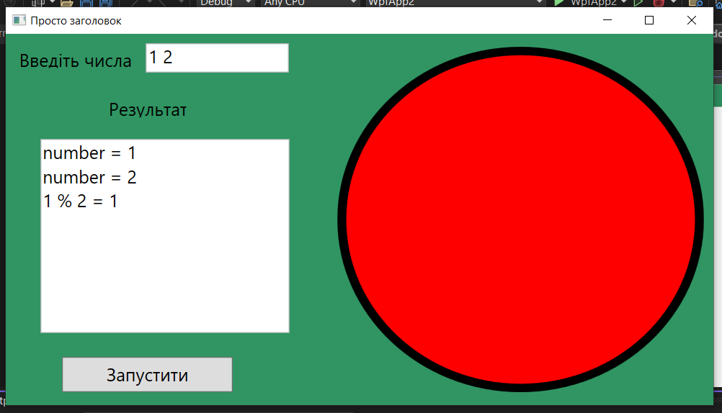
Результат роботи програми

Висновок: поглиблено знання та навички програмування на мові C# з використанням додатків Windows Forms та Windows Presentation Foundation. Набуто практичного досвіду використання нових компонентів

